Github https://github.com/AralovDiyorbek/AralovDiyorbek.git

Topshiriqlar

Begin1 Kvadratni tomoni a berilgan uning perimetri aniqlansin . P=4\*a;

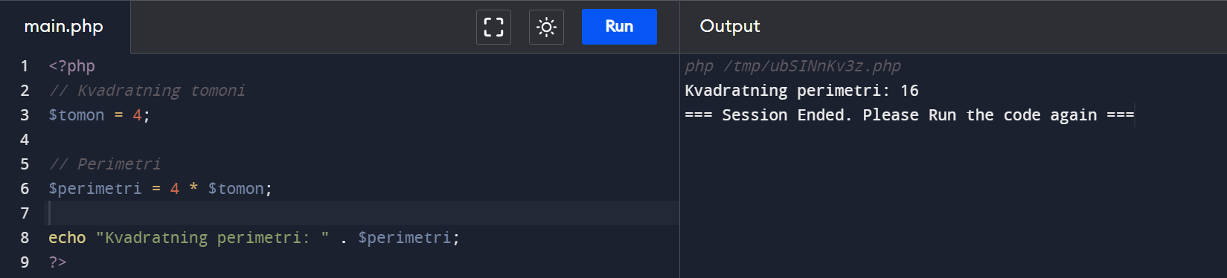

Begin2 Kvadratni tomoni a berilgan uning yuzasi aniqlansin . S=a\*a;

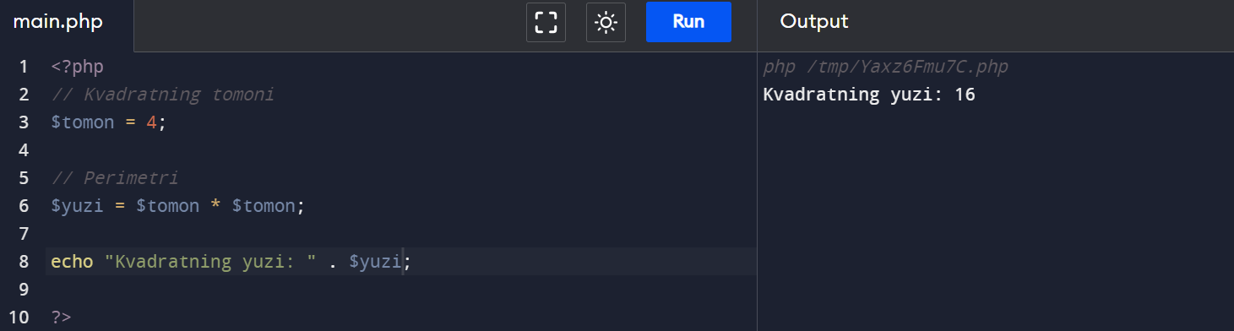

Begin3 To'g'ri turtburchakning tomonlari a va b berilgan uning yuzasini va perimetrini aniqlovchi dastur.

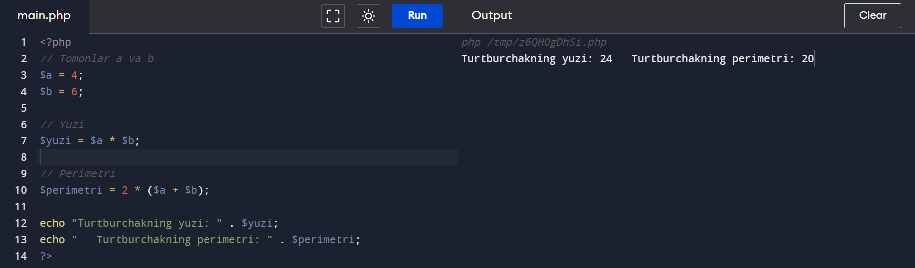

Begin4 Aylananing diametri d berilgan uning uzunligini aniqlang.

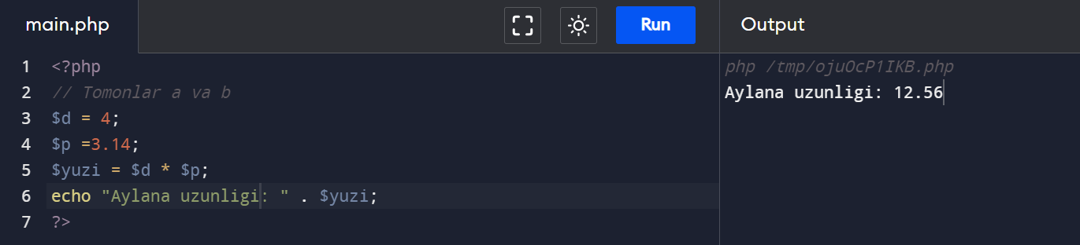

Begin5 Kubning yon tomoni a berilgan uning hajmini V=? va to’la sirti S=? aniqlansin.

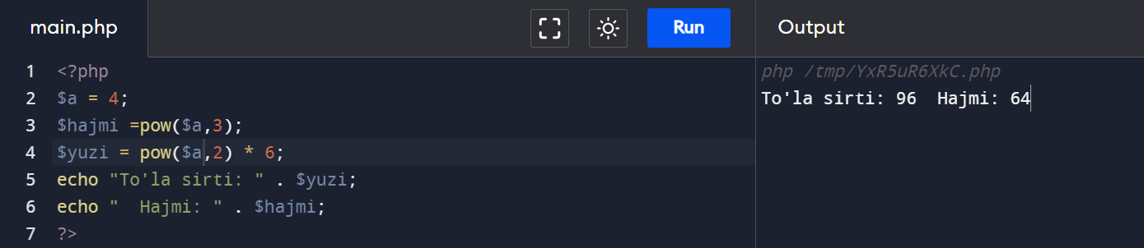

Begin6 Paralelepepidning tomonlari a,b,c berilgan uning hajmini V=? va to’la sirti S=? aniqlansin.

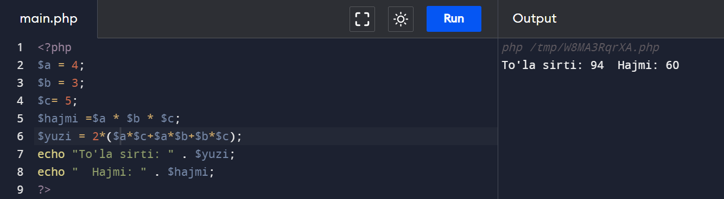

Begin7 Doiraning radiusi R berilgan uning uzunligi L=? va yuzasi S=? aniqlansin.

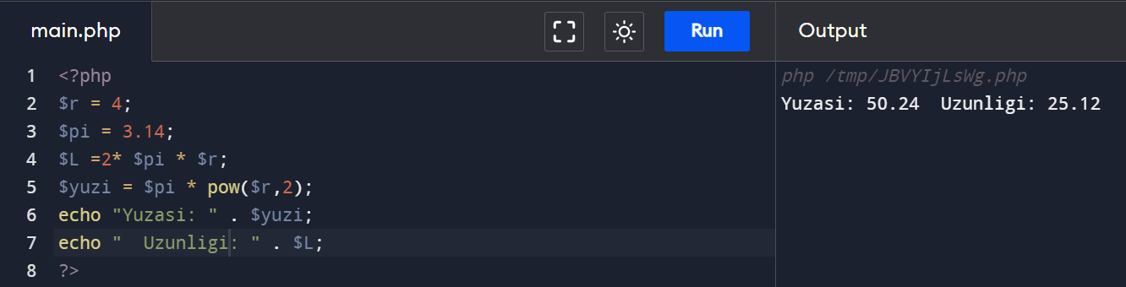

Begin8 Ikkita son berilgan a va b ularning o’rta arifmetigi aniqlansin.

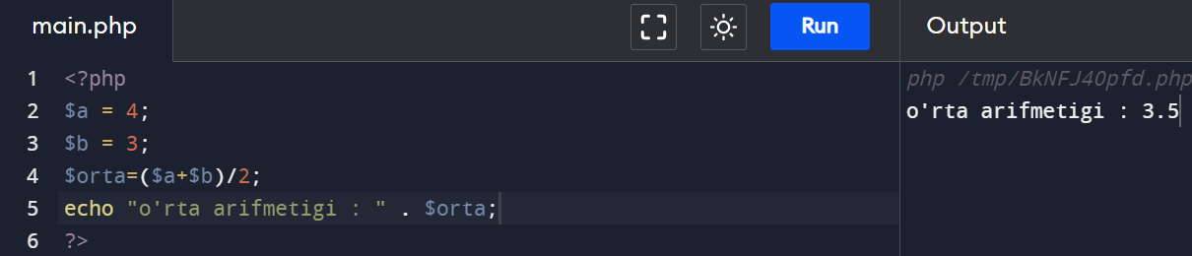

Begin9 Ikkita manfiy bo’lmagan son berilgan a va b ularning o’rta geometrigi aniqlansin.

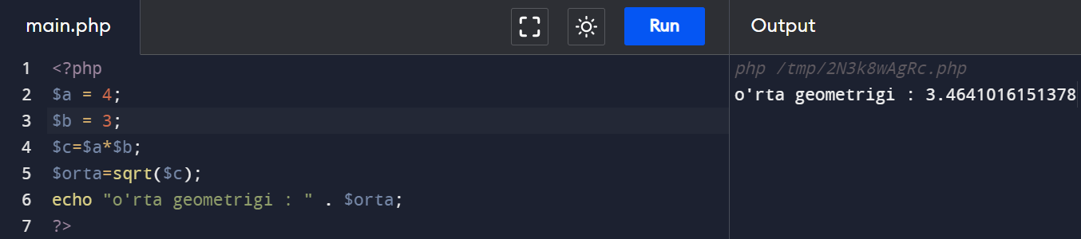

Begin10 Nolga teng bo’lmagan ikkita son berilgan a va b ularning ko’paytmasi yig’indiisi har birining kvadrati aniqlansin.

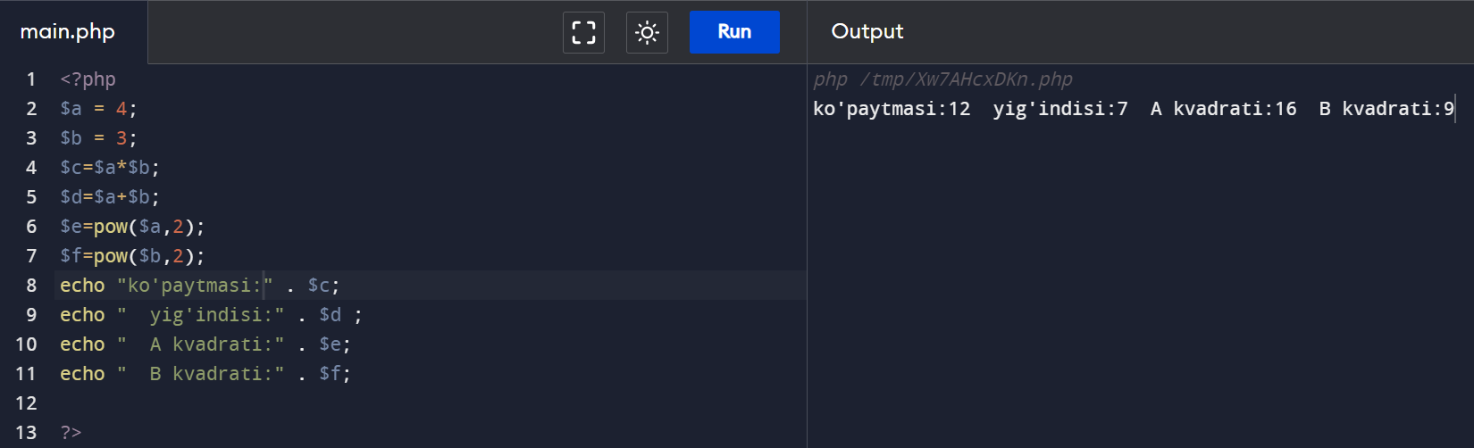

Integer1. Uzunlik L santimetrda berilgan. Unda to’liq metrlar sonini aniqlovchilar dastur tuzilsin. (1m=100cm)

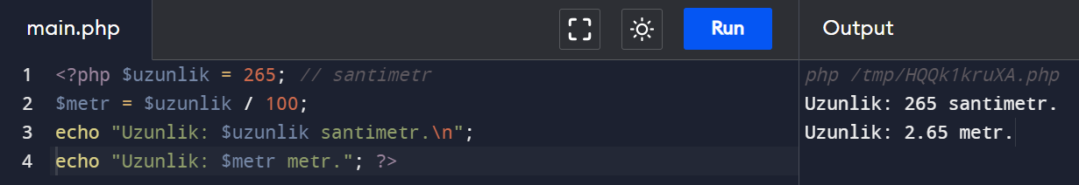

Integer2. O'g'irlik M kilogrammda berilgan. Unda to'liq tonnalar sonini aniqlovchilar dastur tuzilsin. (1t=1000kg)

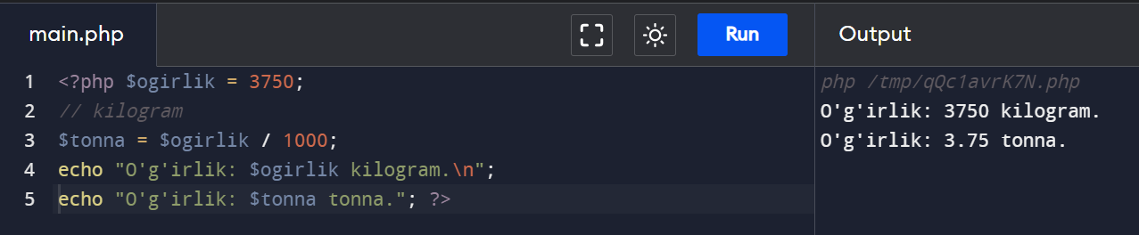

Integer3. Faylning hajmi baytlarda berilgan. Bo'lib butunni olish operatsiyasidan foydalanib fayl hajmi to'liq kilobaytlarda ifodalovchi dastur tuzilsin. (1kb=1024 bayt)

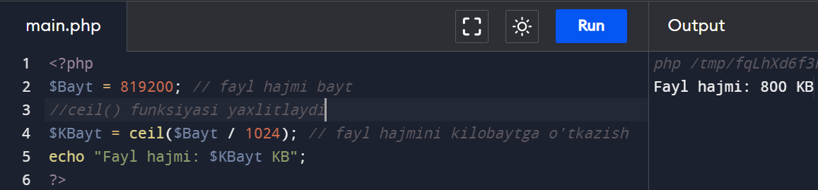

Integer4. A va B (A > B) musbatlar soni berilgan. A kesmada, B kesmani necha marta joylashtirish iloji boricha aniqroq dastur tuzilsin.

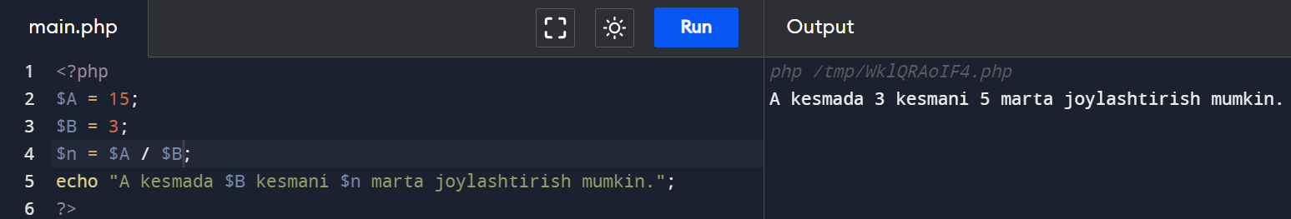

Butun5. A va B (A > B) musbatlar berilgan. A kesmada B kesmani necha marta joylashtirish mumkin. A kesmada B kesmaning joylashmagan qismini aniqlovchisi dastur tuzilsin.

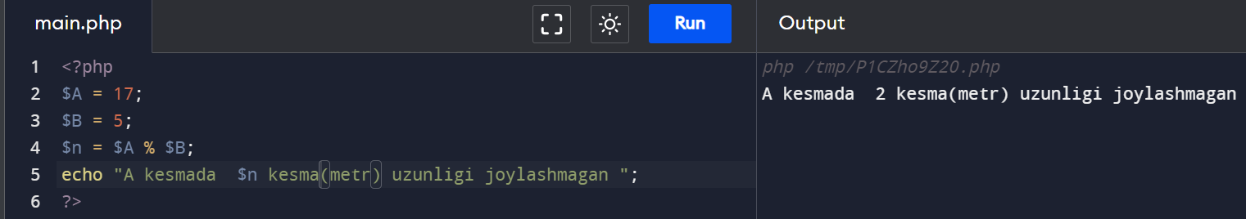

Integer6. Ikki xonali son berilgan. Avval uning o'nlar xonasidagi raqamni, so'ng birlar xonasidagi raqamni chiqaruvchi dastur tuzilsin.

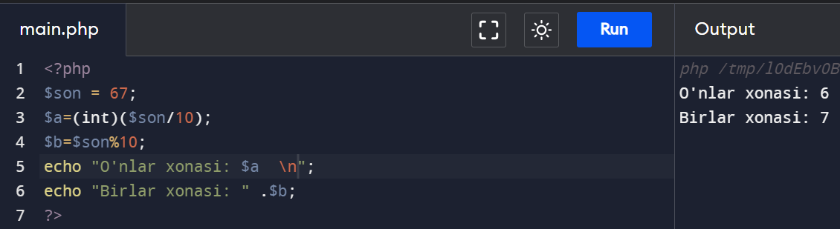

Integer7. Ikki xonali son berilgan. Uning raqamlari yig’indisini aniqlovchisi dastur tuzilsin.

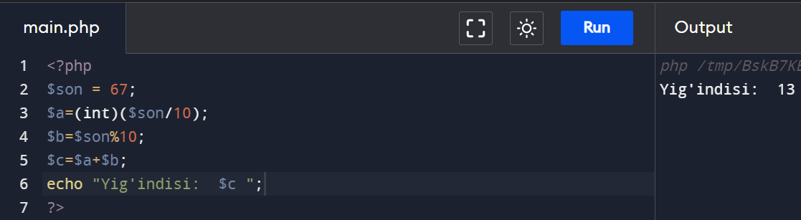

Integer8. Ikki xonali son berilgan. Uning raqamlari o'rnini almashtirishdan xosil bo'lgan sonni aniqlovchisi programma tuzilsin.

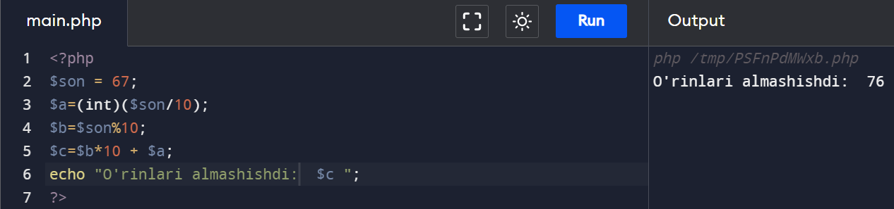

Integer9. Uch xonali son berilgan. Uning yuzlar xonasi raqamini aniqlovchisi dastur tuzilsin.

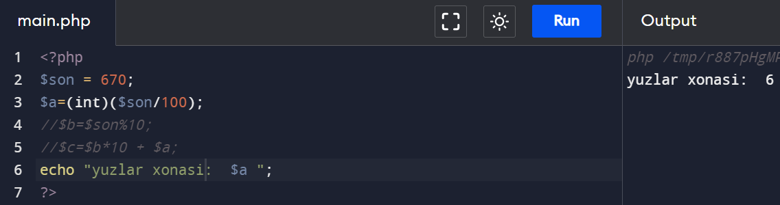

Integer10. Uch xonali son berilgan. Avval uni birlik xonasidagi raqamni keyingi o'nliklar xonasidagi raqamni chiqaruvchi dastur tuzilsin.

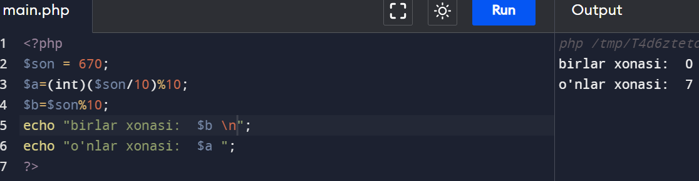

if1. Butun son berilgan. Agar, berilgan son musbat bo'lsa, 1 ga oshirilsin, aks holda o'zgartirilmasin. Hosil bo’lgan sonni ekranga chiqaruvchi programma tuzilsin.

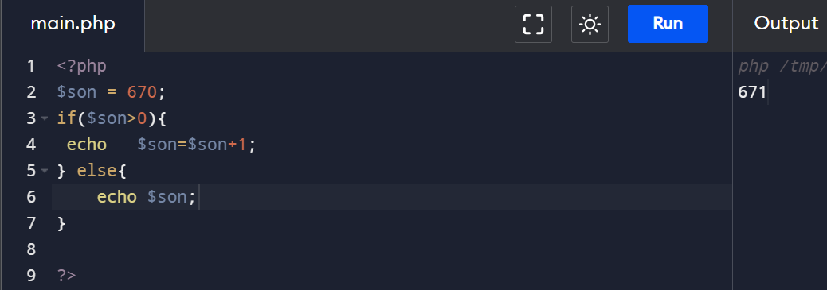

if2. Butun son berilgan. Agar, berilgan son musbat bo'lsa, 1 ga oshiring, aks holda 2 ga kamaytiring. Hosil bo’lgan sonni ekranga chiqaruvchi programma tuzilsin.

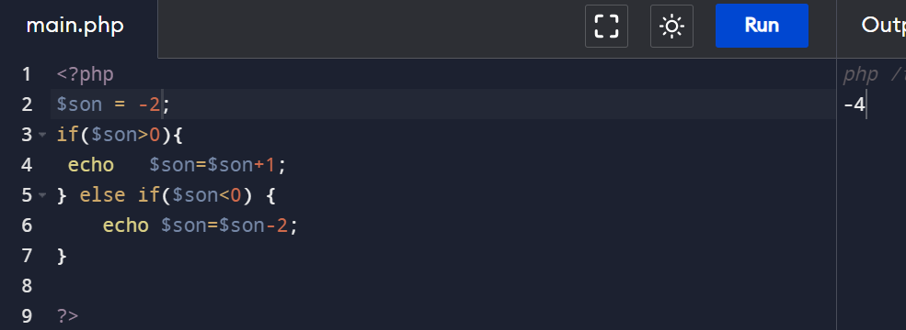

if3. Butun son berilgan. Agar, berilgan son musbat bo'lsa, 1 ga oshiring, agar manfiy bo'lsa 2 ga kamaytiring. Agar 0 ga teng bo'lsa, 10 ni o'zlashtirsin. Hosil bo'lgan sonni ekranga chiqaruvchi programma tuzilsin. 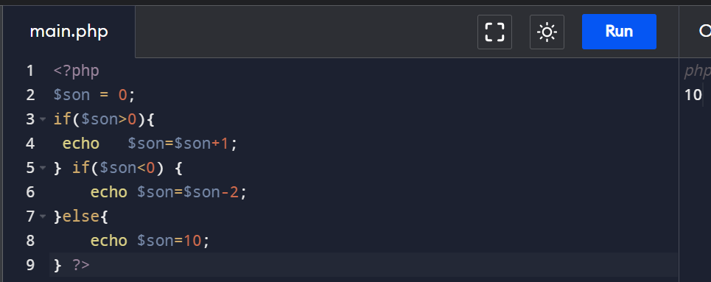if4. Uchta butun son berilgan. Shu sonlar orasidan nechta musbat son borligini aniqlovchi programma tuzilsin.

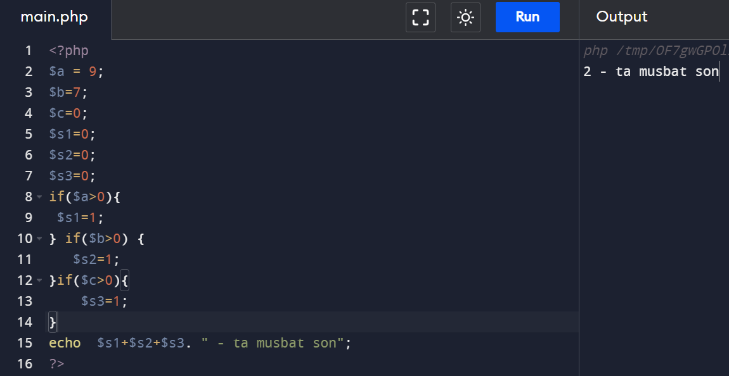

if5. Uchta butun son berilgan. Shu sonlar orasidan nechta musbat va manfiy son borligini aniqlovchi programma tuzilsin.

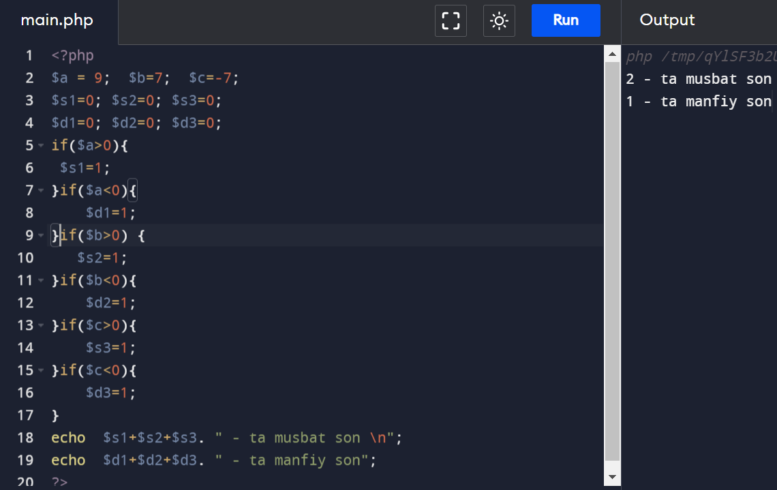

if6. lkkita butun son berilgan. Shu sonlarning kattasini aniqlovchi programma tuzilsin.

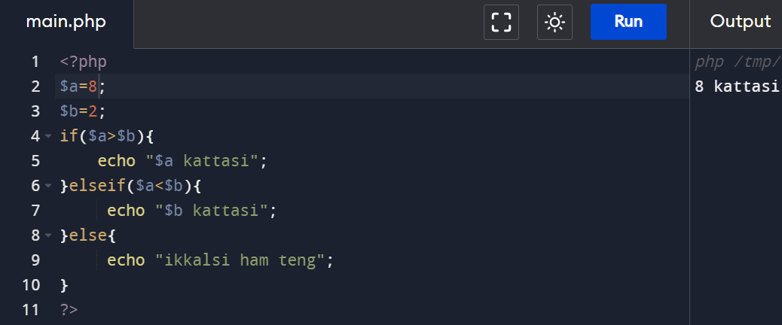

if7. lkkita butun son berilgan. Shu sonlarning kichigini tartib raqamini aniqlovchi programma tuzilsin.

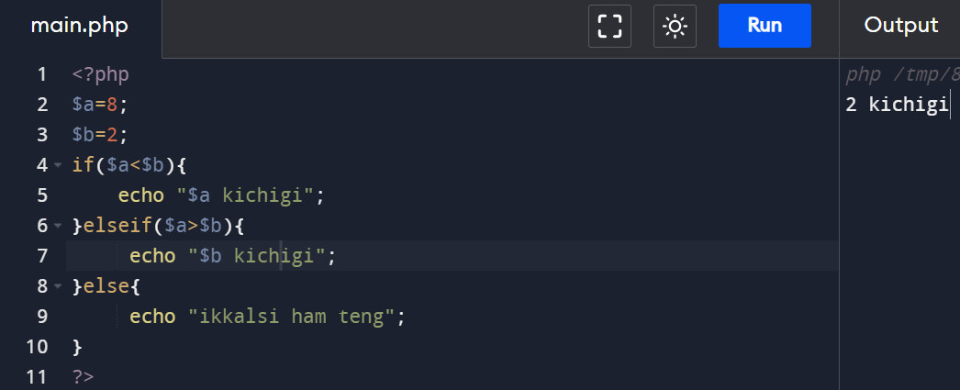

if8. Ikkita butun son berilgan. Shu sonlarning avval kattasini keyin kichigini ekranga chiqaruvchi programma tuzilsin.

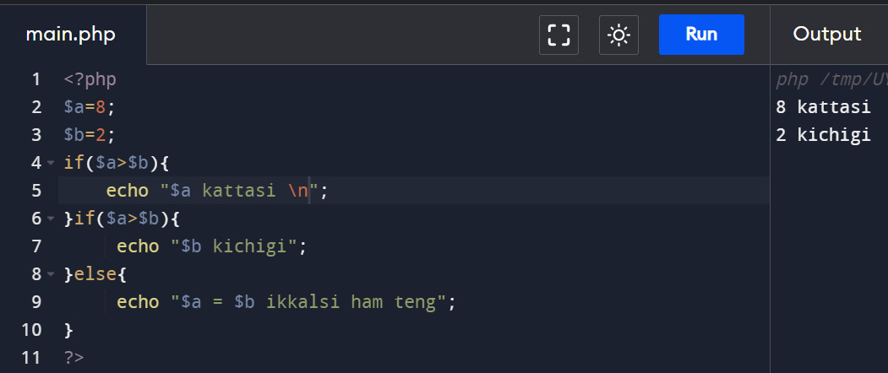

if9. A va B haqiqiy sonlari berilgan. Shu sonlarni shunday o'zgartirish kerakki, A son kichik B son kata bo’lsin. Ava B ning qiymati ekranga chiqarilsin.

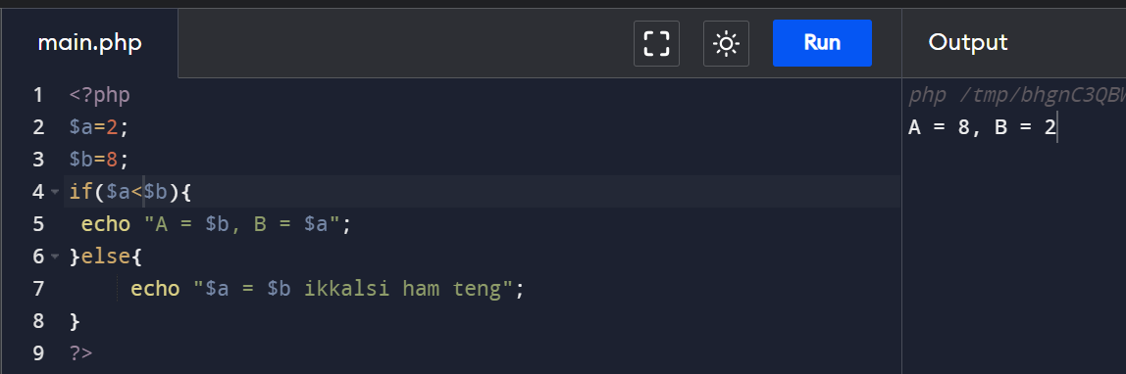

if10. A va B butun sonlari berilgan. Agar o'zgaruvchilar o'zaro teng bo'lmasa, A va B o'zgaruvchilari ularning yig indisini o'zlashtirsin. Agar teng bo’lsa, 0 ni o'zlashtirsin. A va B ning qiymati ekranga chiqarilsin.

